



黄洪刚名师工作室

2022年4月简报

**导 师： 黄 洪 刚**

**主 编： 罗 思 艳**

**摄 影： 卓 必 萍**

**审 稿： 黄 洪 刚**

**编 委：卓必萍、钟晓宇、曹俐、陈曦、罗思艳、张伟华**



**目 录**



1. 活动总结……………………………………1
2. 论文合集………………………………..…11
3. 教学设计………………………….…….…14

**微师培训 共同学习**



——黄洪刚工作室2022年4月13日活动总结

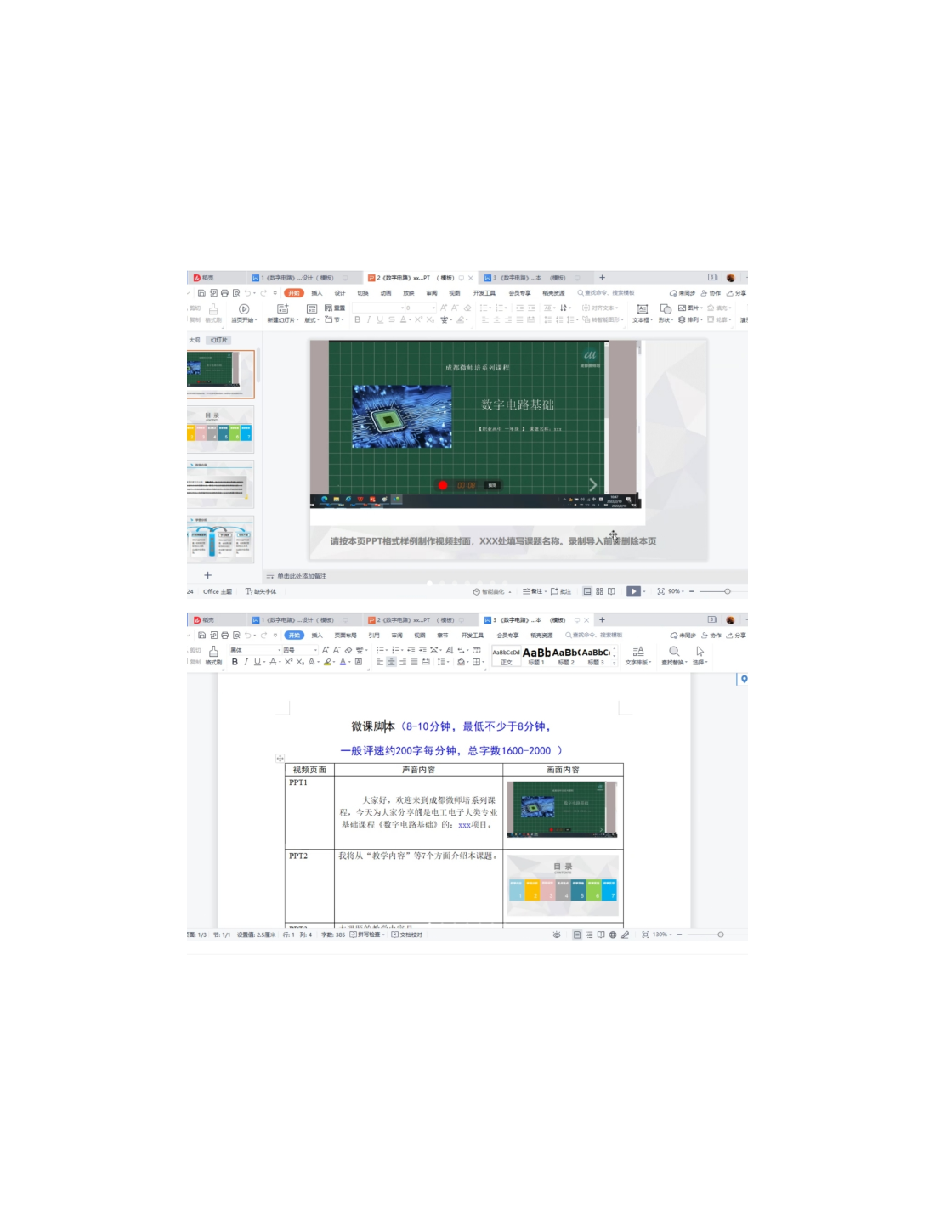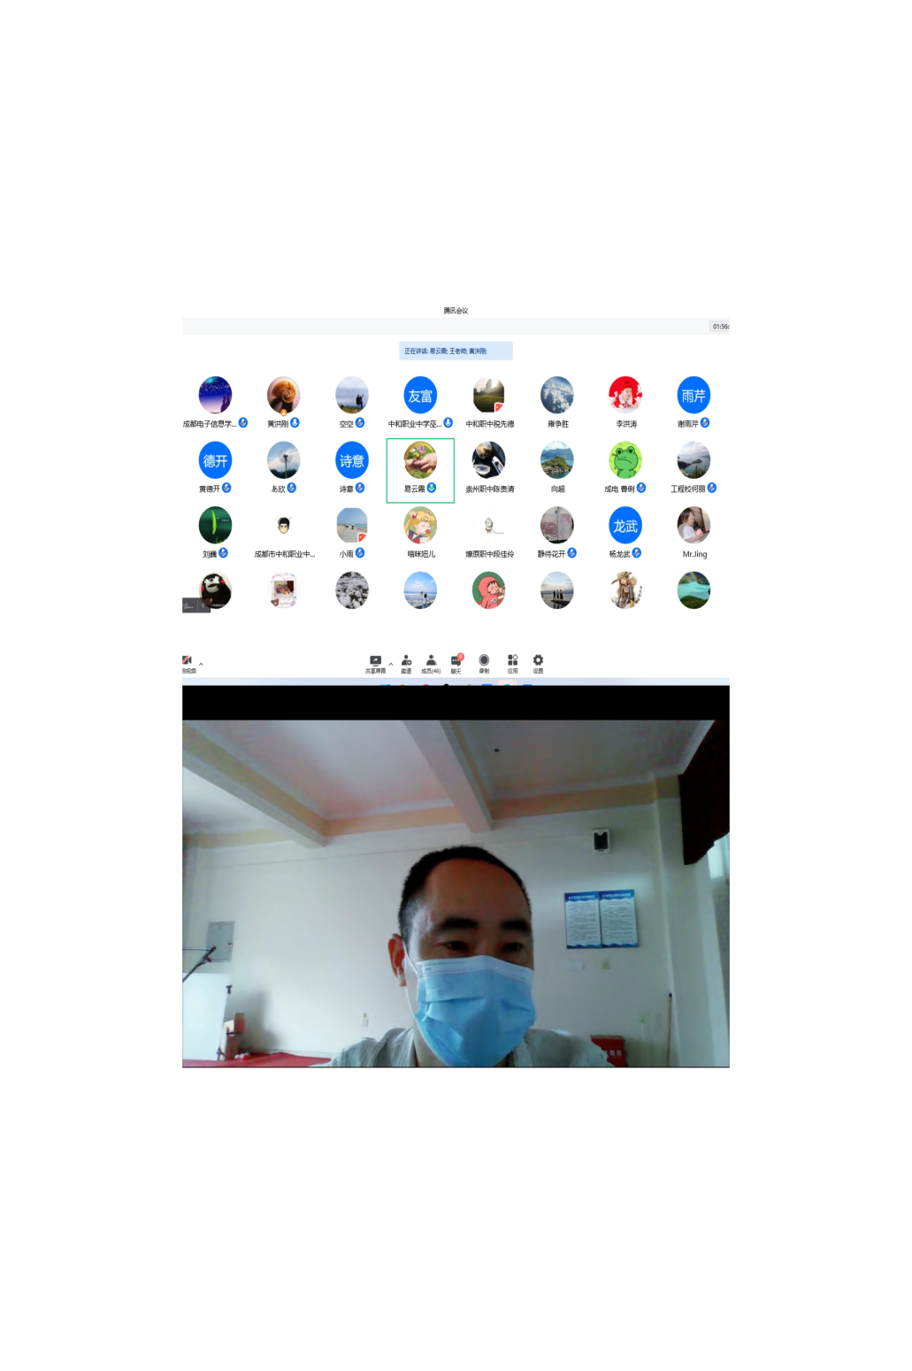 一年之计在于春，在这阳光明媚的四月，因为疫情的原因我们工作室的线下4月13日9点半成都市微师培培训活动，改成了利用腾讯会议视频软件线上活动。本次活动由成都市电子专业老师、双流区黄洪刚工作室所有成员和成都市教科院刘巍老师一起参加。本次培训课由黄洪刚老师主持，培训内容分为：黄洪刚老师对新版微师培模板内容说明和易云霞老师对微师培微课录制讲解。

首先黄洪刚老师对新版微师培模板内容说明分为教学设计、微课内容模板和微课脚本三个方面： 本次教学设计是以表格的形式进行呈现，主要内容包括了：教学基本信息、教学分析、目标设定、教学策略、教学实施、教学反思和板书设计七个方面进行讲解。特别要注意在教学基本信息中授课时数要根据技能课和理论课设置不同的课时。在目标设定中教学目标与以往的设定有所不同。我们新模板中每一条教学目标从融合提写知识技能、关键能力、必备品格和价值观目标。黄老师建议在教学策略中加入思政策略。接下来细讲了微课内容模板封面课程名称和课题的规范性，目录、教学内容、学情分析、教学策略、教学实施和教学反思，以及教学反思中特色创新部分。最后黄老师指出解微课脚本需要与微课PPT匹配一致性。微课脚本里的语言需要简洁，我们的视频录制时间为8-10分钟。建议教学实施环境计划在5分钟左右，这是我们微课的重点；教学反思中教学效果、多元评价和特色创新三个环节录制时间大约1分钟。



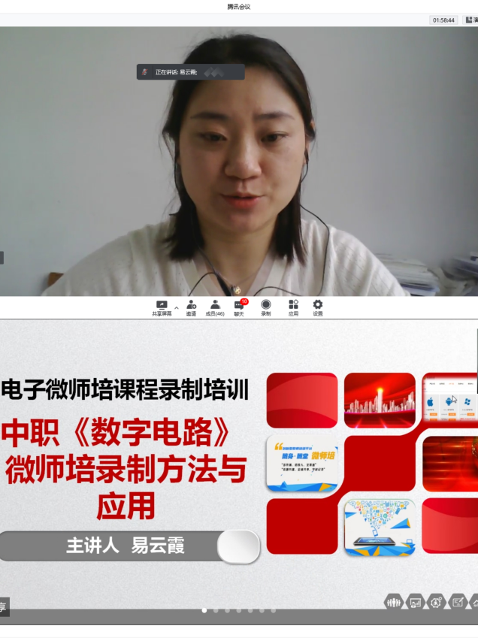黄老师讲解结束后，易云霞老师对微师培微课录制进行讲解。首先易老师对微师培录制软件闻到微课进行介绍，接下来对闻到微课软件进行操作说明：从登录——授课端的选择——微课制作过程——上传审核——公布。易老师对从封面制作—课件的导入—视频录制以及有效的录制方法—保存及上传方法进行一一讲解。易老师很注意细节问题，比如如果老师们在录制时候出现视频声音很小，我们的解决是什么。

在疫情严峻的情况下，老师们学习的激情不减，想进步的步伐没有减慢，这次培训老师们都很认真听讲，并且对新改的地方做了笔记，我们都收获满满。



**技能思政 课题研修**



——黄洪刚工作室2022年4月22日活动总结

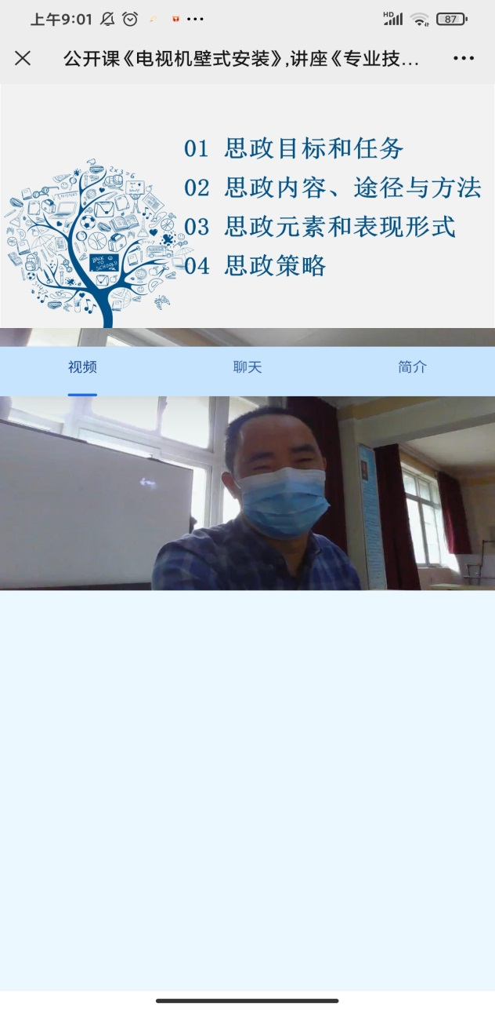在这谷雨时节，我们在成都电子信息学校401教室迎来了黄洪刚工作室4月22日9点线上成都市菜单培训和课题思政论文研修。本次培训由黄洪刚老师主持，参训人员有成都市电子专业教师和黄洪刚工作室成员：张伟华、卓必萍、曹俐、钟晓宇、陈曦和罗思艳。本次活动由黄洪刚老师《专业技能课程思政方法探索》讲座、罗思艳老师《电视机壁式安装》技能公开课、学员们和导师黄洪刚老师一起探讨陈曦老师思政论文和下个月课题安排三部分组成。

9：30分黄洪刚老师《专业技能课程思政方法探索》讲座正式启动。黄老师指出课程思政的目标是“为党育人、为国育才”。思政的任务：立德树人是各类教育的根本任务，其中，立德是根本，树人是核心。职业教育突出培养实践能力，但决不能忽视育人本质。立德树人具体要求是在教学思政过程中，老师帮助学生树立崇高的理想信念、引导学生形成积极健康的精神状态、培养学生形成良好道德品质和增强法制纪律观念。然后黄老师利用了一张思维导图为大家讲解了专业教育立德树人的内容：理想信念，在我们职业教育里，工匠精神是我们一种信念；健康精神，我们在教学中，学生学习积极态度，良好习惯，课堂上7s等的卫生环保；道德品质，我们培养的学生是爱国为民，忠于中国共产党；法制观念，培养和增强学生安全、纪律、法规和标准意识。专业技能课程思政途径为知识技能教育与思政教育并举。课程思政贯穿我们整个知识技能中。专业技能课程思政基本方法为1、挖掘思政元素，结合课程内容挖掘与本内容有关的思政元素；2、教学过程中插入思政内容。采用思政方法论：1、阶段性，感知——认同——内化；2、时间性，思政教育是长久性。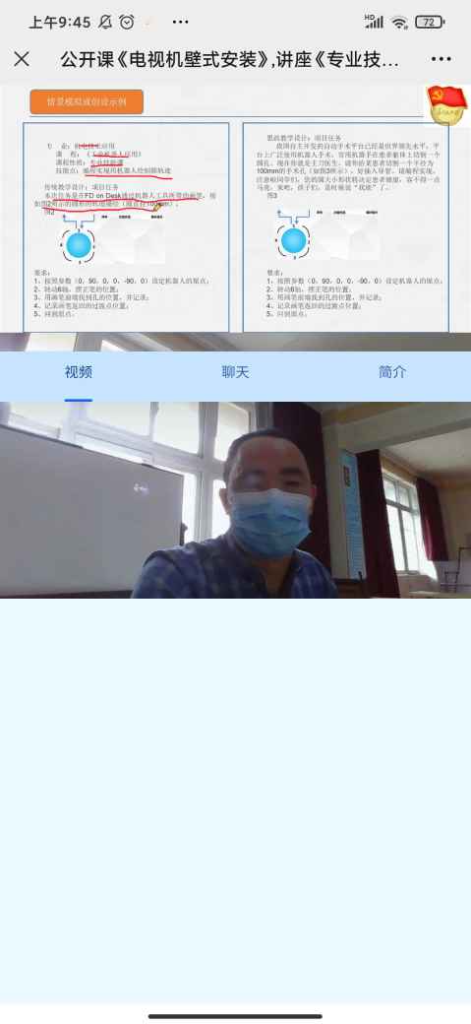思政元素从专业教育立德树人内容上归纳为：工匠精神、健康精神、道德品质和健康方面等四个方面。思政内容表现方式可采用：语音、文字、图片、视频、动画、语言、形体、作品、产品等。最后黄老师提出思政策略可以采用：情景模拟或创设和规范约束。



11：20分，工作室学员罗思艳老师《电视机壁式安装》技能线上公开课展示。课中罗老师介绍了本次课教学设计：课程开头创设了学校需要学生帮助安装电视机的情景，设计意图是为了让学生有专业认同感，感到所学内容能学以致用。接下来设计了安装步骤。在安装步骤中，“测量观赏者“和”校验“插入了思政教育——工匠精神中的以人为本，用户舒适性的培养。以及安装过程中，使用工具规范性和安全性的强调。

黄洪刚老师对本堂技能进行思政内容方面评价。黄老师指出本次课测量观赏者“和”校验“插入了思政教育——工匠精神中的以人为本，用户舒适性的培养。在安装中，强调了安全性和规范性。同时也建议本次课还可以插入清洁环保方面的思政，比如在最后我们应该有卫生的打扫，我们可以植入6s或者7s标准的培养。



短暂的简单午餐和休息过后，工作室的活动继续进行第三部分—导师黄洪刚老师指导进行课题研修。导师黄洪刚老师向学员们展示了陈曦老师思政论文，并概括陈曦老师论文是以章节进行思政，从思政教育宏观（课程思政）中观（章节）微观（理论技能知识点）上分析，陈曦老师论文属于中观分析，这样属于一种课程思政方式。同时建议思政元素研究可以从知识点——章节——课程形成思政体系。还确定了陈曦老师5月27日成都市菜单培训公开课时间和内容。

接下来，我们一起进行课题研讨。卓必萍老师每周到企业进行人才岗位调研。黄洪刚老师建议，每次企业反馈资料整理形成体系，规范化。曹莉老师看完购买的参考活页教材后，感觉数控车工活页教材使用性不高，但格式可以采用；另一本指导编写活页教材书后面的举例指导性比较强。钟晓宇老师在查看资料，课程标准架构已形成，但是里面内容还需看其他老师的需要。张伟华老师负责省级课题阶段性成果评审，黄洪刚老师建议所需资料可参考成都市成果评审。最后，黄洪刚老师布置了研修任务，并安排5月13日进行课题阶段性汇报。



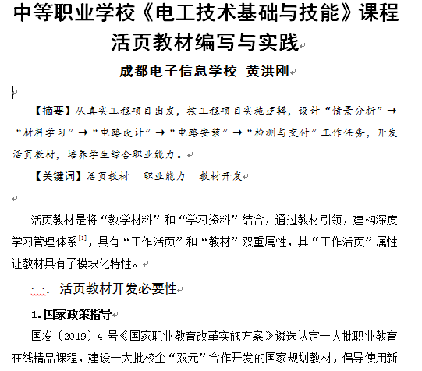**论文合集（样章）**



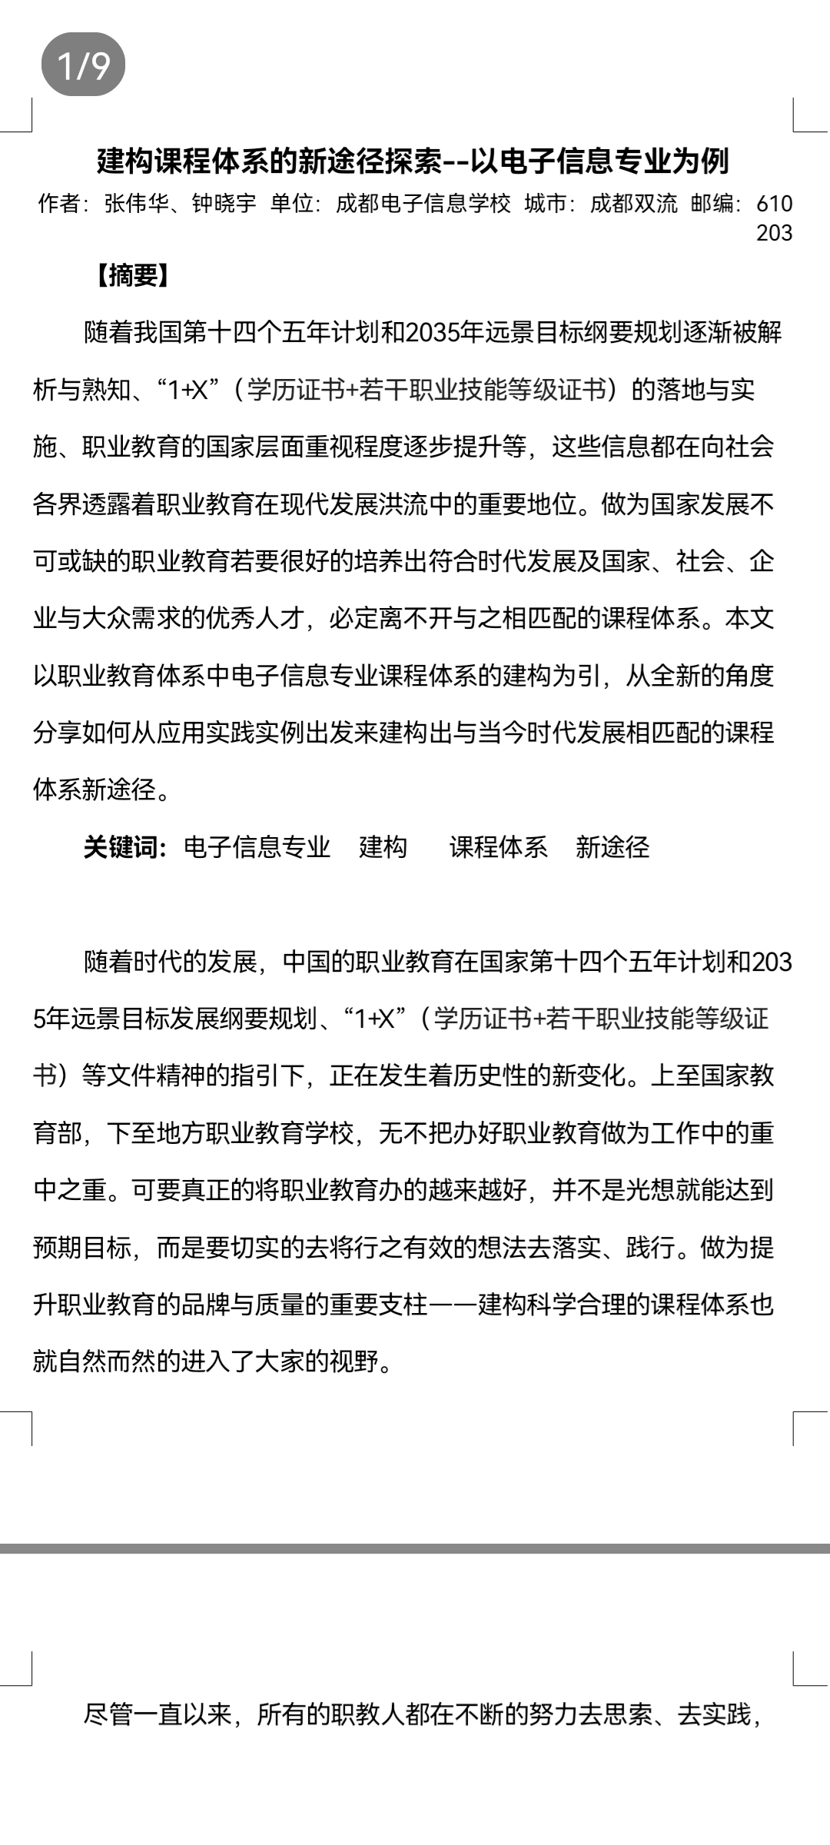

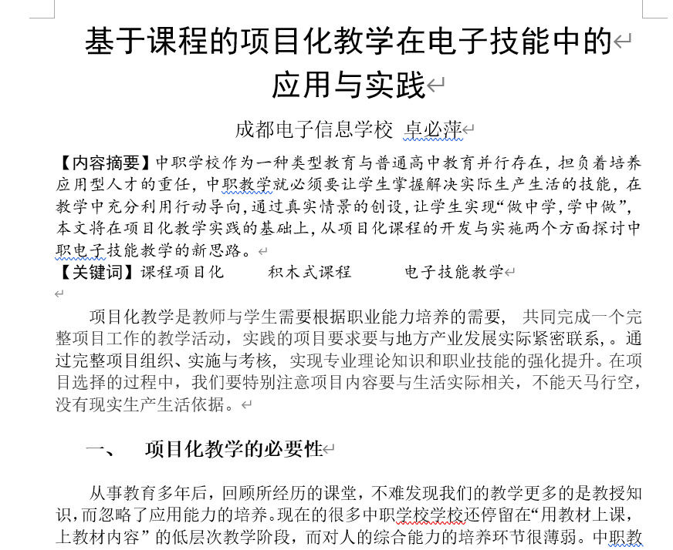

**《电视机壁式安装》学历案**

【学习主题】：

**电视机壁式安装**

【设计者】：

**罗思艳**

【专业技术标准】：

本课程是根据《电工技能》标准，电工安装过程应始终坚持规范化、质量化、条理化和安全化。

【学习目标】：

利用工具，以人为本—用户使用舒适度为要求，安全的完成电视机壁式安装。

【学习重点】：

回型支架安装

【学习难点】：

1. 挂架安装，正确选择挂架方向；
2. 回型支架安装：回型支架高度测定，以及支架水平检测，确定安装支架孔；
3. 电视机上墙固定，学生容易忘记，造成不安全。

【评价任务】

第一步：能正确选择挂架方向，并使用合适工具在电视机上安装；测量出挂钩到电视机下缘距离D，为合格；

第二步：能计算测量回型支架上缘到地面的距离H，使用合适工具在墙上确定支架打孔位，并进行打孔，保证水平情况下，安装支架，为合格；

第三步：电视机上墙安装，并把防撞螺钉锁紧，为合格

第四步：校验，能根据用户实际要求进行调整

【学习过程】：

**课前准备**

1**、提前把班上的同学们分成了4人一小组，分工：安装员2人，记录员1人，安全监察员1人；**

2、**准备安装工具。**

**引入：最近学校旅游实训室采购了一批电视机。可是因为疫情原因，电视机安装人员不能到校进行安装。现在总务处老师寻求我们电子专业师生帮助。**

**要求：电视机壁式安装**

**新课：**

1. 电视机壁式安装需要哪些工具？

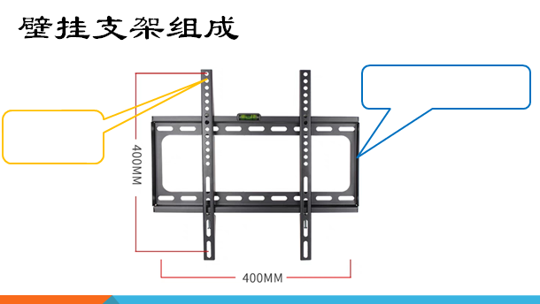

1. 壁式支架安装步骤

第一步：测量观赏者高度

第二步： 安装挂架—测量挂钩到电视机下缘距离D

安装挂架步骤是怎样的？

安装时应注意**挂架方向**

测量挂钩到电视机下缘距离D=

第三步：安装回型支架

1、测量回型支架上缘到地面的距离H

距离H=挂钩到电视机下缘距离D+电视机下缘到地面距离d（一般距离为75cm—85cm）

距离H=

2、利用**水平仪**确定打孔位置

**安全**

3、打孔，安装回型支架

第四步：电视机上墙固定

注意：挂架下端螺钉一定要拧紧。

**目的：防止碰撞**

第五步：校验、清洁

以人为本，以用户舒适为标准

**总 结：**

1、电视机壁式安装工具

2、电视机壁式安装步骤

3、重点在回型支架安装中的测量和打孔

4、校验：以人为本，以用户舒适为标准